**QUESTÃO 1**

**Exercício 1** – Dada a modelagem abaixo, faça:  
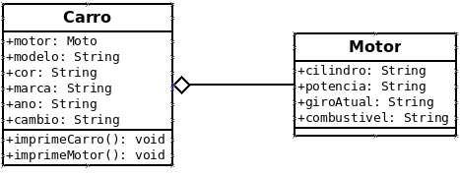  
Para este exercício, crie uma pasta chamada exercício1 e salve todos os arquivos dentro desta pasta.  
  
a.    Construa as classes concretas em php, em que cada classe deverá ficar em um arquivo separado.  
b.    Criar apenas um formulário para a entrada dos dados das classes.  
c.    Crie um index.php que contenha o link para o formulário.  
d.    Crie um arquivo nomeado *controller.php*. Agora receba as informações oriundas do formulário, instancie os objetos e inicialize os valores das propriedades dos objetos.  
e.    Ao chamar os métodos imprimirCarro() e imprimirMotor(), devem ser impressos todos os seus respectivos atributos  
  
**Exercício 2** - Dada a modelagem abaixo, faça:  
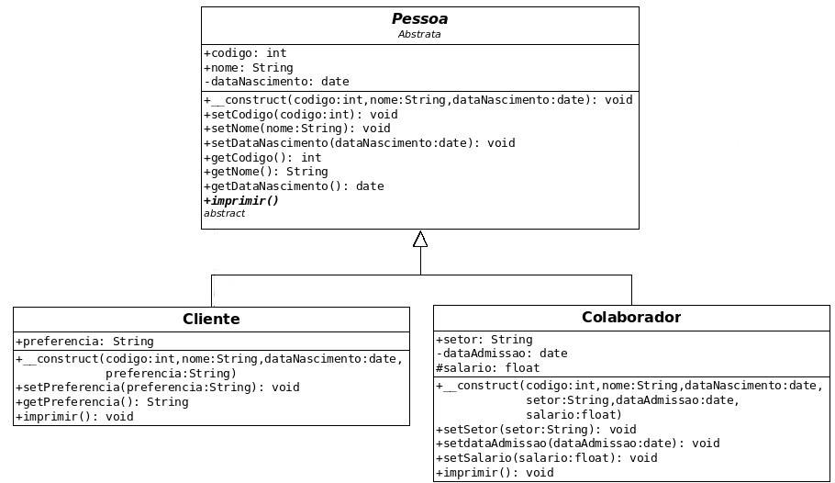  
  
Para este exercício, crie uma pasta chamada exercício2 e salve todos os arquivos dentro desta pasta.  
a. Construa as classes concretas e a abstrata em php, em que cada classe deverá ficar em um arquivo separado.  
b. Crie dois formulários, um para o Cliente e outro para o Colaborador.  
c. Crie um index.php que contenha os links para os dois formulários.  
d. Criar dois arquivos nomeados de *controllerCliente.php* e *controllerColaborador.php*. Em cada controller, receba as informações oriundas de seu respectivo formulário. Instancie os objetos com os valores recebidos.  
e. Chame o método imprimir em cada controller.  
   
   
Para desenvolver o seu MAPA, segue algumas dicas:  
  
Dica 1:  
- Utilize o servidor WEB XAMPP (apache).   O vídeo explicativo  “Xampp: Tutorial de Instalação” se encontra no link disponível em:  <https://sites.google.com/view/papostart/tutoriais?authuser=0 >.   
- Utilize um dos editores de texto/IDE: NotePad++, sublime, Athlon, Brackets, PHPStorm.  
- Para o Front-End do Sistema, sugerimos a utilização do framework (bootstrap), o qual será utilizado durante as aulas. Caso deseje, pode utilizar um template ou construir do zero também.